本文档适用于从另一个路由器接线上网的用户
适用类型：W1800R 问题分类：设置上网
第一步：连接好线路
第二步：配置好电脑
第三步：设置路由器上网
第四步：试试电脑可以上网了吗

直接将入户的网线接在路由器的WAN口（蓝色），再找一根短网线，一头接电脑，一头接路由器1/2/3任意接口（黄
色），接线方式如下图：
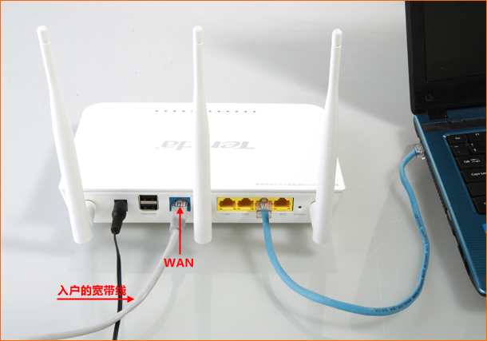
注意:路由器正常工作状态是指示灯SYS闪烁，WAN口常亮或闪烁，1/2/3/4口中与电脑相连的端口常亮或闪烁。

将电脑上的本地连接IP地址设置为“自动获得IP地址”
1.右键点击桌面上的“网上邻居”，选择“属性”： <<Win7系统自动获取ip请点击此链接
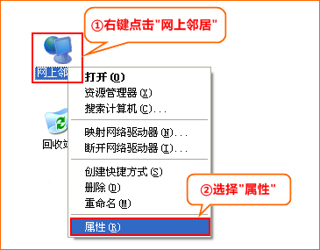
2.右键点击“本地连接”，选择“属性”
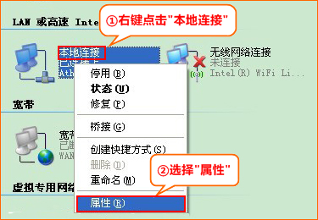
3.双击“Internet协议（TCP/IP）”
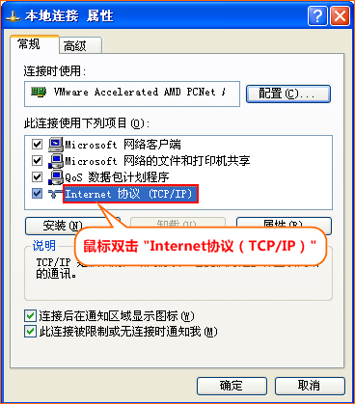
4.选择“自动获得IP地址”，“自动获取DNS服务器地址”，确定即可
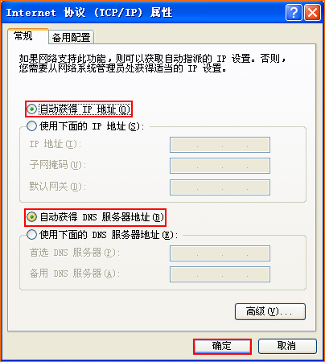

1.在浏览器中输入：192.168.0.1 按回车键，在跳转的页面中输入密码 admin 点击“确定”
<<192.168.0.1 打不开？请点击此链接
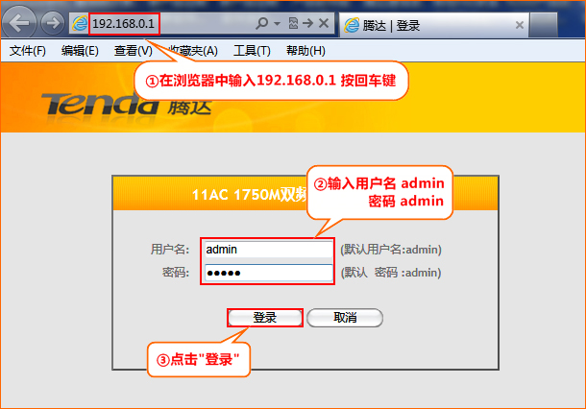
2.在页面中选择“自动获取” “确认”即可
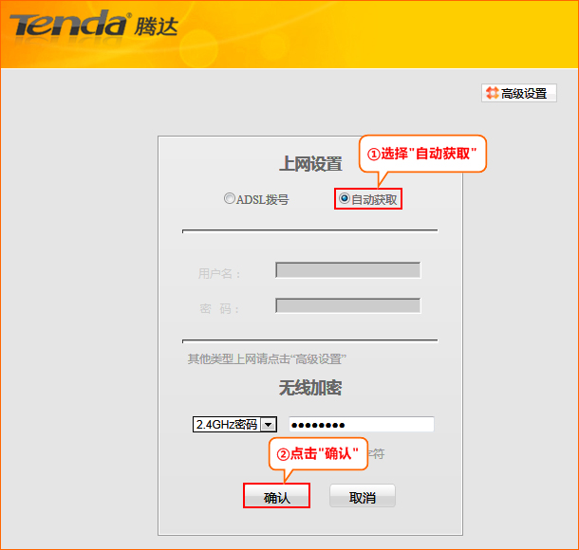

如果WAN口状态显示“已连接”，就可以浏览网页，上网冲浪了。
温馨提示：如果还有其他电脑需要上网，直接将电脑接到路由器1234任意空闲接口，参照第二步将本地连接改成自动
获取ip地址即可，不需要再去配置路由器。


